Phân tích yêu cầu hệ thống Library Management System

Danh sách các lớp chính
Từ đề bài, các lớp chính được rút ra gồm:
- Book
- Reader
- BorrowSlip
- Library
- Librarian
- FineCalculator
- Menu
- ReaderType (Enum)

Thuộc tính của từng lớp

Class Book
Stt | Thuộc tính | Kiểu dữ liệu | Ý nghĩa
 | bookId | String | Mã sách
 | title | String | Tên sách
 | author | String | Tác giả
 | publishYear | int | Năm xuất bản
 | quantity | int | Số lượng còn trong kho
 | currentBorrowCount | int | Số lượng sách được mượn hiện tại
 | counter | int | Đếm số sách
 | totalBooks | int | Tổng số sách

Class Reader
Stt | Thuộc tính | Kiểu dữ liệu | Ý nghĩa
 | readerId | String | Mã độc giả
 | fullName | String | Họ tên
 | email | String | Email
 | type | ReaderType | Loại độc giả
 | currentBorrowCount | int | Số sách đang mượn
 | counter | int | Đếm số người đọc
 | totalReaders | int | Tổng số người đọc

Class BorrowSlip
Stt | Thuộc tính | Kiểu dữ liệu | Ý nghĩa
 | slipId | String | Mã phiếu mượn
 | reader | Reader | Người mượn
 | book | Book | Sách được mượn
 | borrowDate | LocalDate | Ngày mượn
 | dueDate | LocalDate | Ngày hẹn trả
 | returnDate | LocalDate | Ngày trả thực tế
 | returned | boolean | Trạng thái trả sách
 | counter | int | Đếm số phiếu mượn
 | totalSlips | int | Tổng số phiếu mượn

Class Library
Stt | Thuộc tính | Kiểu dữ liệu | Ý nghĩa
 | books | ArrayList | Danh sách sách
 | readers | ArrayList | Danh sách độc giả
 | slips | ArrayList | Danh sách phiếu mượn

Class Librarian
Là lớp xử lý nghiệp vụ vì vậy không có thuộc tính chính.

Class FineCalculator
Stt | Thuộc tính | Kiểu dữ liệu | Ý nghĩa
 | FINE_PER_DAY | long | Tiền phạt mỗi ngày trễ

Class Menu
Stt | Thuộc tính | Kiểu dữ liệu | Ý nghĩa
 | library | Library | Quản lý thư viện
 | librarian | Librarian | Quản lý nghiệp vụ
 | scanner | Scanner | Nhập dữ liệu

Enum ReaderType
Gồm 2 giá trị: STUDENT, LECTURER

Phương thức của từng lớp

Class Book
Stt | Phương thức | Ý nghĩa
 | borrowBook() | Mượn sách
 | returnBook() | Trả sách
 | isAvailable() | Kiểm tra còn sách
 | displayInfo() | Hiển thị thông tin

Class Reader
Stt | Phương thức | Ý nghĩa
 | getMaxBorrowLimit() | Giới hạn số sách được mượn
 | increaseBorrowCount() | Tăng số sách đang mượn
 | decreaseBorrowCount() | Giảm số sách đang mượn
 | displayInfo() | Hiển thị thông tin

Class BorrowSlip
Stt | Phương thức | Ý nghĩa
 | returnBook() | Cập nhật trạng thái trả sách
 | isOverdue() | Kiểm tra quá hạn
 | displayInfo() | Hiển thị phiếu mượn

Class Library
Stt | Phương thức | Ý nghĩa
 | addBook() | Thêm sách
 | addReader() | Thêm độc giả
 | addSlip() | Thêm phiếu mượn
 | findBookById() | Tìm sách theo ID
 | findReaderById() | Tìm độc giả theo ID
 | findSlipById() | Tìm phiếu mượn
 | showAllBooks() | Hiển thị danh sách sách
 | showAllReaders() | Hiển thị danh sách độc giả
 | showAllSlips() | Hiển thị phiếu mượn
 | searchBook() | Tìm sách theo tên hoặc tác giả
 | showOverdueSlips() | Hiển thị phiếu quá hạn
 | mostBorrowedBook() | Thống kê sách mượn nhiều nhất
 | topReader() | Thống kê độc giả mượn nhiều nhất

Class Librarian
Stt | Phương thức | Ý nghĩa
 | borrowBook() | Xử lý mượn sách
 | returnBook() | Xử lý trả sách

Class FineCalculator
Stt | Phương thức | Ý nghĩa
 | calculateFine() | Tính tiền phạt

Class Menu
Stt | Phương thức | Ý nghĩa
 | start() | Chạy chương trình
 | showMenu() | Hiển thị menu
 | addSampleData() | Thêm dữ liệu mẫu
 | addBook() | Nhập sách
 | addReader() | Nhập độc giả
 | borrowBook() | Giao diện mượn sách
 | returnBook() | Giao diện trả sách
 | searchBook() | Giao diện tìm kiếm
 | showOverdueSlips() | Giao diện xem quá hạn

Quan hệ liên kết giữa các lớp

Class diagram
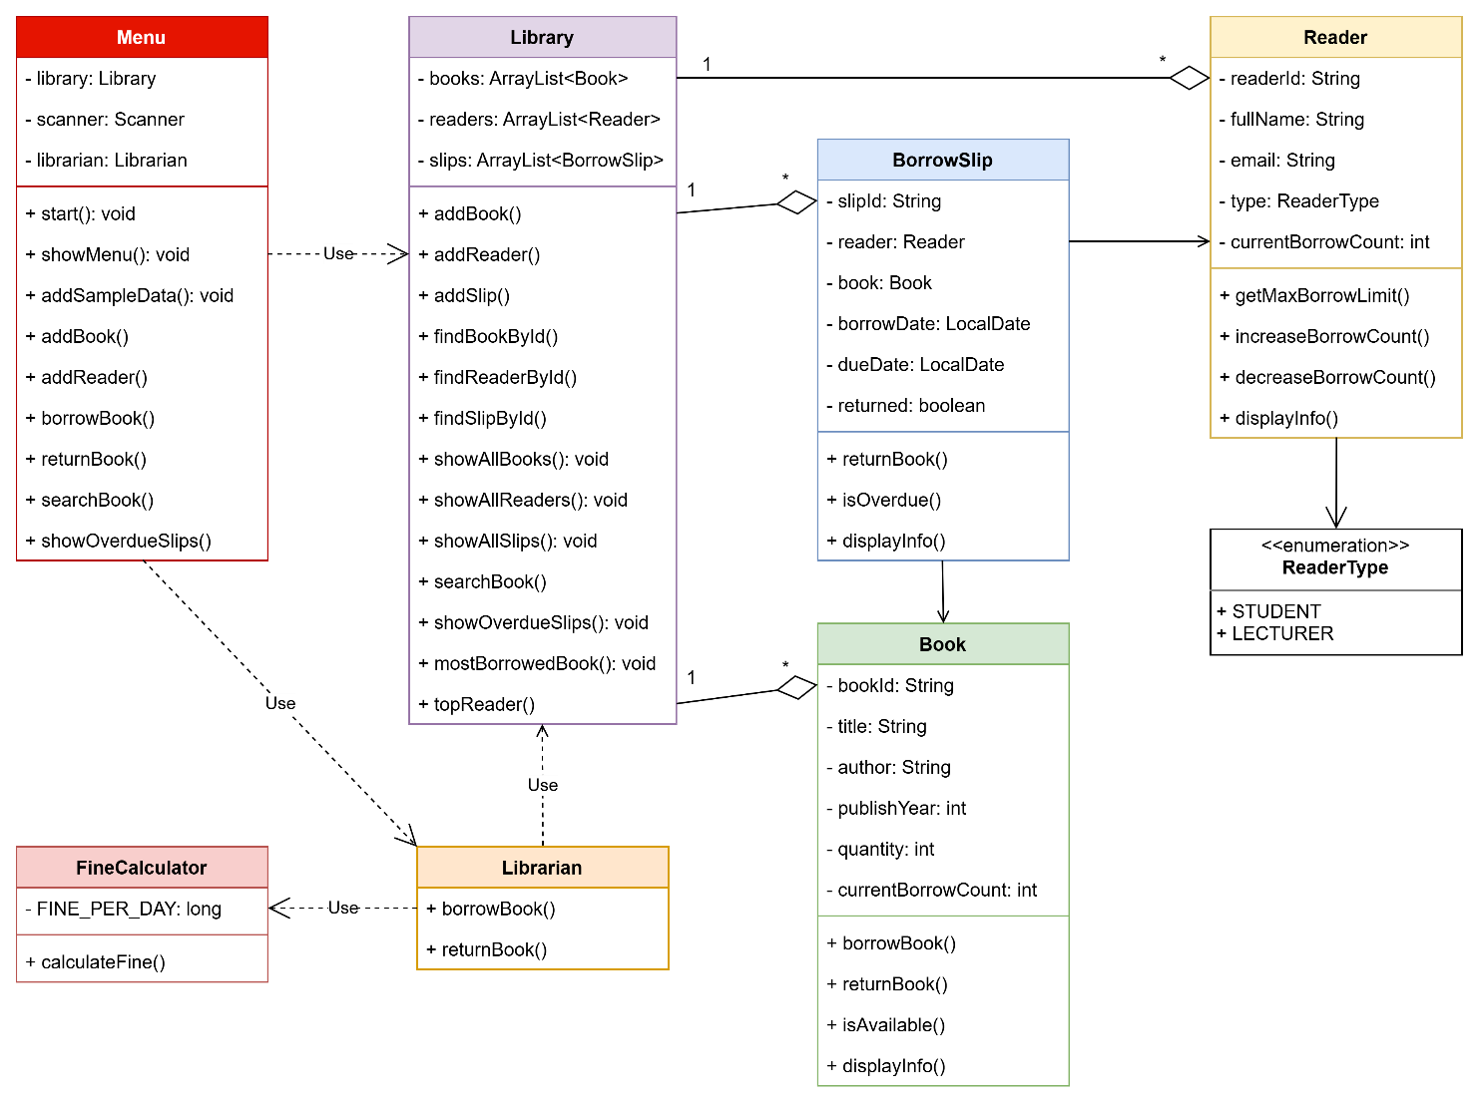

Bảng quan hệ chính và mô tả
Lớp | Tham chiếu đến | Loại quan hệ | Mô tả ngắn gọn quan hệ
BorrowSlip | Book | Association | Một phiếu mượn chứa thông tin của một cuốn sách.
BorrowSlip | Reader | Association | Một phiếu mượn chứa thông tin của một độc giả.
Library | Book | Aggregation | Thư viện quản lý nhiều sách.
Library | Reader | Aggregation | Thư viện quản lý nhiều độc giả.
Library | BorrowSlip | Aggregation | Thư viện quản lý toàn bộ phiếu mượn.
Menu | Library | Dependency | Menu sử dụng Library để thực hiện các chức năng quản lý dữ liệu.
Menu | Librarian | Dependency | Menu sử dụng Librarian để xử lý nghiệp vụ mượn và trả sách.
Librarian | Library | Dependency | Librarian sử dụng Library để kiểm tra và cập nhật dữ liệu thư viện.
Reader | ReaderType | Enum Association | Reader sử dụng ReaderType để xác định loại độc giả.
Librarian | FineCalculator | Dependency | Librarian sử dụng FineCalculator để tính tiền phạt.

